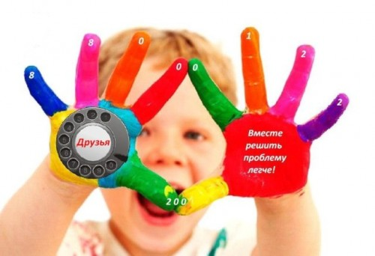

**8 800 2000 122**

Звонить можно с любого телефона: мобильного или стационарного *(объяснить термин)*.

ПОМОЩЬ ПО ТЕЛЕФОНУ ДОВЕРИЯ ОКАЗЫВАЕТСЯ КРУГЛОСУТОЧНО, АНОНИМНО, КОНФИДЕНЦИАЛЬНО И БЕСПЛАТНО!



17 мая – международный день детского телефона доверия



На Телефонах доверия работают специально обученные специалисты – психологи. На некоторых Телефонах доверия могут работать даже прошедшие специальное обучение подростки – туда звонят те ребята, которым проще поговорить о наболевшем со сверстником, чем со взрослым.

Телефон доверия даёт возможность человеку, переживающему какие-либо трудности, **получить поддержку**, быть понятым и принятым, разобраться в сложной для него ситуации в более спокойной обстановке и решиться на конкретные шаги. 

Телефон доверия **открыт для каждого человека**. Не важен возраст, национальность, состояние здоровья звонящего. Любой человек имеет право быть принятым, выслушанным и получить помощь.

Человек может поделиться с консультантом Телефона доверия **любой беспокоящей его проблемой**.

Помощь на Телефоне доверия всегда **анонимна**. Если не хотят, позвонивший и консультант могут не сообщать свою фамилию, адрес и другие данные. Достаточно просто назвать своё вымышленное имя для удобства общения.

Обращаясь на Телефон доверия, человек может получить интересующую его **информацию**.

Каждый Телефон доверия работает в своём определённом режиме – **круглосуточно или по расписанию**.

Консультант

* не осуждает;
* больше выслушивает, чем советует;
* допускает, что при определённых обстоятельствах подобная ситуация могла приключиться и с ним;
* терпелив;
* заинтересован в другом человеке;
* разговаривает без всякой снисходительности, на равных.

